温度計を作る

班員：OT　SR　HH　HY　MM

１ 実験目的

温度によって抵抗が変化する「サーミスタ」を用いて、温度計を作成する。

２ 実験装置

サーミスタ、デジタルマルチメータ、アルコール温度計、ビーカー、電気ポット、水道水、電源装置、定抵抗、直流電圧計、コピー用紙

３ 実験方法

１⑴ ビーカーに電気ポットで沸騰させた水を入れる。

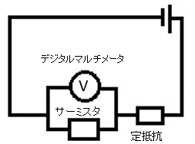　　⑵ サー水田にデジタルマルチメータを繋げ、温度計と共に⑴のビーカーに入れる。

　⑶ 80℃から10℃まで10℃ごと、5℃、2.5℃

の時にサーミスタの抵抗値を記録する。

２⑴ 電気ポットで水を沸騰させ図のように回路を組む。

　⑵ サーミスタを水に入れ、80℃から20℃まで10℃ごとにそれぞれの電圧を測定する。

　⑶ 20℃から80℃までの間でなるべく目盛りが広くなる最適な定抵抗の値を求める。

３⑴ 実験１をデジタルマルチメータと直流電圧計とを入れ替え、その誤差を測定する。

４⑴ 直流電圧計の寸法を測り、目盛りを書いて電圧計に貼ることで温度計を完成させる。

　　⑵ 目盛りが広範囲なものをもう一度作成する。

４ 結果

１の操作をして次の結果を得た。

２の操作をすると以下の結果が得られた。また、最適な定抵抗は10kΩになった。

３の操作で、デジタルマルチメータと直流電圧計の誤差は次のようになった。

体温を測ったところ、35.8℃になり（アルコール温度計との誤差0.4℃）、アルコール温度計よりも早く結果が出た。

下の写真は４の操作で実際に作った温度計になる。

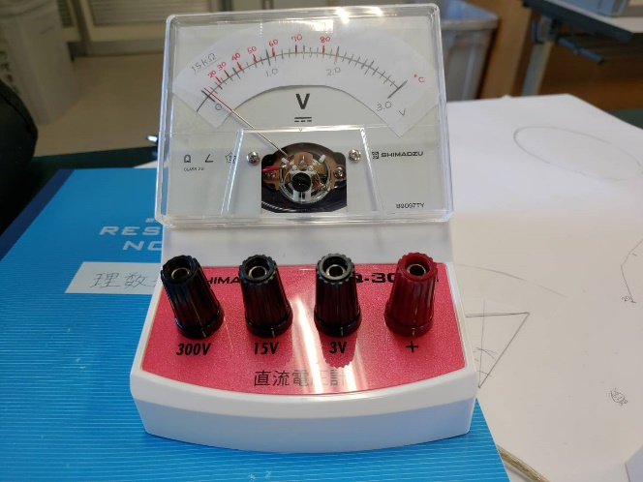

５ 考察

Q 実験１において、水の温度とサーミスタの抵抗の関係はどうなっているか。

A 水温を上げると指数関数的に抵抗は減っていき、普通の抵抗器と逆の現象が起こった。

Q 実験２において、水の温度と定抵抗にかかる電圧はどのような関係性があるか。

A 温度が上がるにつれ、電圧も上がった。

Q どのようにして最適な定抵抗を計算により求められるのか。

A 80℃のとき、サーミスタの抵抗は1.997kΩとなり、電源電圧3Vのときに、定抵抗にかかる電圧が2.5Vになる定抵抗の値Rは

1.997 : R = ( 3 – 2.5 ) : 2.5

R = 9.984

となり、用意できた抵抗器のうち、10kΩが一番近い値になる。

20℃のとき、サーミスタの抵抗は27.10kΩとなるので、この時の定抵抗の電圧は

27.10 : 9.984 = ( 3 – V₁ ) : V₁ 、V₁ = 0.8077Vになる。

Q なぜデジタルマルチメータと直流電圧計とで誤差が生じたのか。

A 直流電圧計はとても高い抵抗に設定されていて、本来ごくわずかな割合の電流が流れ、電圧を測定する設定だが、10kΩは抵抗が大きすぎて、電圧計にかなりの割合の電流が流れてしまったと推測できる。